SA CHD SOISSONS
EXPERTISE COMPTABLE
14 RUE ERNEST LAVISSE
02200 SOISSONS

SAINT QUENTIN, Le 14 octobre 2021

N/Réf.
212768/GR / MMA / DEB

Monsieur Vincent DAVID
19 Rue de Vic Sur Aisne
02290 - FONTENOY
DAVID.V ESPACE VERT
SIREN : 792 342 297

Liquidation Judiciaire du 7 octobre 2021

Liquidation Judiciaire du 7 octobre 2021

V/Réf. :

votre identifiant : rd3jf9q
votre mot de passe : 1mjdx
www.mandaction.fr

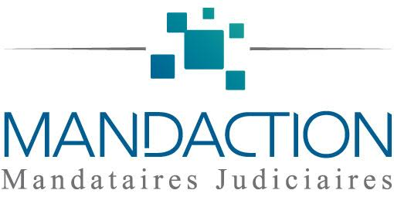

Maître Alexandre DELEZENNE
Maître Guillaume RANDOUX
Avec la Collaboration de
Maître Margaux MAQUIGNON
Mandataire Judiciaire Diplômé
Maître Philippe LEHERICY
Maître Julie HERMONT
Maître Emmanuel MALFAISAN
Maître Pascal RUFFIN
Maître Nicolas SOINNE
Maître Christian WIART
Maître Pierre-François ROUHIER
Maître Charles BRUCELLE

leurs collaborateurs/collaboratrices

Présents sur :

- AMIENS
- ARRAS
- AVESNES SUR HELPE
- BEAUVAIS
- BETHUNE
- BOULOGNE SUR MER
- CALAIS
- CAMBRAI
- CHARLEVILLE-MEZIERES
- COMPIEGNE
- DOUAI
- DUNKERQUE
- LAON
- LILLE METROPOLE
- SAINT OMER
- SAINT QUENTIN
- SEDAN
- SENLIS
- SOISSONS
- VALENCIENNES

Madame, Monsieur,

Je vous informe que par Jugement en date du 7 octobre 2021, le Tribunal de Commerce de Soissons a prononcé la Liquidation Judiciaire de l’entreprise citée en marge, et m’a désigné en qualité de Liquidateur Judiciaire.

Je vous remercie de bien vouloir m’indiquer si vous avez connaissance d’un crédit fiscal (CICE, crédit de TVA, carry-back, crédit impôt recherche…) à recouvrer et le cas échéant, je vous remercie de m’en transmettre les justificatifs afférents.

Je vous remercie de faire le nécessaire à réception de la présente,

Dans cette attente,

Veuillez agréer, Madame, Monsieur, l’expression de mes salutations distinguées.

Guillaume RANDOUX
Mandataire Judiciaire

